Частное учреждение
Дополнительного профессионального образования
«Флоренс»

Рассмотрено Педагогическим советом протокол от 09.01.2024r 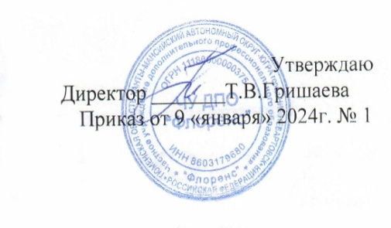

ПОЛОЖЕНИЕ
о порядке реализации права преподавателей на бесплатное пользование образовательными, методическими и научными услугами

Нижневартовск 2024г.

1.Общие положения

  - Для преподавателей работодателем является частное учреждение дополнительного профессионального образования «Флоренс», осуществляющая образовательную деятельность.
  - В Российской Федерации признается особый статус преподавателей в обществе и создаются условия для осуществления ими профессиональной деятельности.

- Права и свободы

  - Преподавателям в Российской Федерации предоставляются права и свободы, меры социальной поддержки, направленные на обеспечение их высокого профессионального уровня, условий для эффективного выполнения профессиональных задач, повышение социальной значимости, престижа педагогического труда.
  - Академические права и свободы преподавателей должны осуществляться с соблюдением прав и свобод других участников образовательных отношений, требований законодательства Российской Федерации, норм профессиональной этики преподавателей, закрепленных в локальных нормативных актах организации, осуществляющей образовательную деятельность (ст. 47 ФЗ № 273 «Об образовании» от 27.12.2012г.).
  - Право на бесплатное пользование образовательными, методическими и научными услугами организации, осуществляющей образовательную деятельность, в порядке, устанавливается законодательством Российской Федерации или локальными нормативными актами (п.8 ст. 47 ФЗ № 273 «Об образовании» от 27.12.2012г.).
  - Настоящее Положение регламентирует бесплатное пользование преподавателей образовательными, методическими и научными услугами частного учреждения дополнительного профессионального образования «Флоренс» (далее – Учреждение).
  - Бесплатное пользование услугами, перечисленными в пункте 4 настоящего Положения, необходимо для качественного осуществления педагогической, научной или исследовательской деятельности в организациях, осуществляющих образовательную деятельность (п.7 часть 3 ст 47 ФЗ № 273 «Об образовании» от 27.12.2012г.).

- Пользование образовательными услугами

  - Преподаватели Учреждения при условии положительного решения директора, заместителя директора по УМР и в случае наличия финансовых средств, имеют право на бесплатное обучение по дополнительным общеобразовательным программам.
  - Для обучения по программам, указанным в пункте 7.1. настоящего Положения, преподаватель обращается с заявлением к директору Учреждения.

- Пользование методическими услугами

  - Преподаватели имеют право на бесплатное пользование следующими методическими услугами:
- использование методических разработок, имеющихся в Учреждении;
- методический анализ результативности образовательной деятельности по данным различных измерений качества образования;
- помощь в разработке учебно-методической и иной документации, необходимой для осуществления профессиональной деятельности;
- помощь в освоении и разработке инновационных программ и технологий;
- участие в конференциях, проблемных и тематических семинарах, методическом Совете, творческих лабораториях, групповых и индивидуальных консультациях, педагогических чтениях, мастер-классах, методических выставках, других формах методической работы;
- получение методической помощи в осуществлении экспериментальной и инновационной деятельности.
  - Для получения методической помощи преподаватель может обратиться к директору Учреждения.

